Издания. Археологические памятники среднего Поочья, Вып. 6. Рязань, 1997 г.
Вернуться к списку статей сборника
В.П.Челяпов (г.Рязань), В.В.Ставицкий (г.Пенза)
ПОСЕЛЕНИЕ ШАМОРГА К НА НИЖНЕЙ ЦНЕ
Памятник Шаморга IX был открыт в результате разведочных исследований 1989 г. в Шацком районе Рязанской области В.П.Челяповым. Поселение расположено на правом берегу реки Цны в 0,3 км к востоку от машинного зала Борковской ГЭС, в 2,5 км к юго-востоку от с.Борки, на юго-западной окраине Шаморгского леса (рис.1) и занимает небольшое песчаное всхолмление высотой 6-10 м над уровнем воды в реке. С севера и юга от памятника находятся небольшие, сильно заросшие старицы Цны. Поселение вытянуто вдоль берега одной из стариц на 250 м. Ширина памятника 25-80 м. Его центральная часть разрушена карьером для добычи песка, по краям которого был заложен раскоп площадью 170 кв.м. Территория памятника слабо задернована. В центральной и восточной частях раскопа под слоем дерна 0-10 см располагался слой серого перевеянного песка толщиной 10-20 см, который выклинивался в южном и северном направлениях. Ниже залегали слои серого и серо-желтого песка мощностью от 20 до 30 см, подстилавшиеся желтым материковым песком (рис.2).
В раскопе было обнаружено 47 ям различных конфигураций и глубины. В северо-западной части раскопа были выявлены котлованы двух построек (рис.3). Первая постройка сильно разрушена песчаным карьером, уничтожившим ее южную часть. В плане это сооружение имело подтрапециевидную форму. Длина сохранившейся северной стенки 5,7 м, восточной - 4,6 м. Западная стенка сохранилась на протяжении 2,6 м. Пол постройки углублен в материк на 0,3-0,4 м. Заполнение котлована - темно-коричневый песок.
В северной стенке постройки находился вход размером 1,1x0,5 м, глубиной 0,3 м, ориентированный на старицу, протекающую у подножия останца. Рядом с входом выявлены две столбовые ямки, оставшиеся от конструкции тамбура. Столбовые ямы были обнаружены также в северовосточном углу постройки и в центре. В северо-восточной части котлована в 1 м к юго-востоку от входа прослежены остатки очага размером 0,6x0,48 м. В заполнении жилищного сооружения преобладали фрагменты керамики с примесью в тесте песка и незначительного количества растительных остатков, украшенные наколами и оттисками зубчатого штампа (рис.4-6).
Вторая постройка обнаружена в северо-западном углу раскопа. Вскрыта частично. Южная стена, вскрытая полностью, имела длину 6,2 м. Котлован углублен в материк на 0,2-0,3 м, причем его западная стенка была более полога. В восточном углу постройки находилась яма от столба значительных размеров. В центре жилого сооружения обнаружена еще одна яма, вошедшая в раскоп своей южной частью. Вероятно, эти ямы служили для
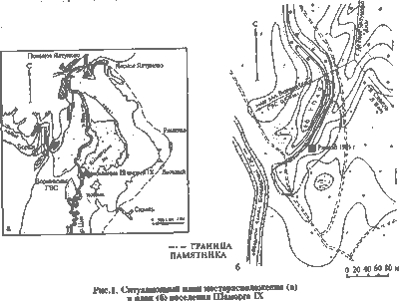
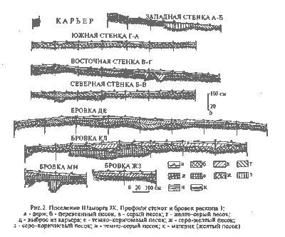
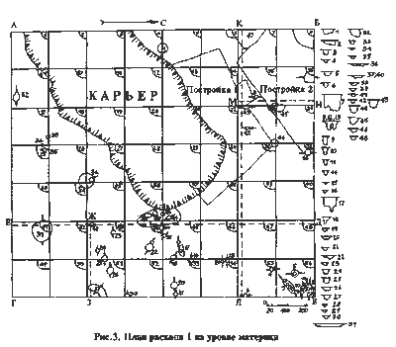
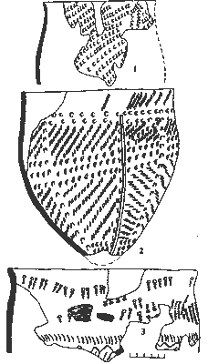
Рис.4. Шаморга IX. Неолитическая керамика
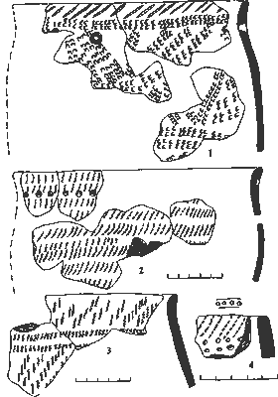
Рис.5. Шаморга IX. Неолитическая керамика
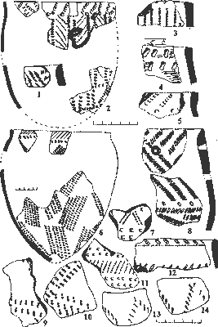
Рис.6. Шаморга IX. Неолитическая керамика

опорных столбов деревянной конструкции. В западной части котлована его заполнение состояло из желто-серого песка мощностью до 0,2 м. В восточной части заполнение было представлено темно-коричневым песком тол-шиной 0,1-0,3 м, который сверху был перекрыт песком желто-серого цвета. В заполнении котлована преобладали находки фрагментов керамики поздняковского облика.
Каменный инвентарь
Скребки - 23 экз. (рис.7.7-21). Преобладают концевые орудия с округлым лезвием. Имеются также экземпляры со смежными рабочими краями, как с прямыми, так и с округлыми лезвиями (рис.7.11,12,17). Единичны округлые орудия, обработанные ретушью по всему периметру (рис.7.14). и скребки подчетырехугольной формы (рис.7.7,18). К разряду комбинированных орудий относятся нож-скребок (рис.7.31) и скребок-скобель (рис.7.7). Все скребки изготовлены на отщепах и обработаны краевой ретушью, лишь у единичных орудий плоская ретушь заходит на спинку.
Скобели - 4 экз. Три орудия имеют широкие и одно - узкие скоблевидные выемки (рис.7.23-25).
Ножи - 3 экз. (рис.7.30-33), изготовлены на широких отщепах. Одно из орудий имеет двусторонне обработанное лезвие (рис.7.33).
Сверла (3 экз.) имеют слабовыраженное треугольное острие, причем у двух орудий жало подработано как со спинки, так и с брюшка (рис.7.26,29), у третьего - только со спинки (рис.7.27).
Долота представлены обломком обушковой части и целым орудием, обработанным широкими сколами (рис.7.1). Обломком обушка также представлено шлифованное тесло (рис.7.34).
Наконечники стрел - 5 экз. (рис.7.2-6). О форме двух наконечников, представленных обломками, судить трудно. Сплошной струйчатой ретушью обработан наконечник с иволистным пером и выемкой в черешковой части (рис.7.2). Краевой ретушью обработаны два других орудия, имеющих листовидную и треугольно-черешковую формы (рис.7.3,6).
Всего двумя экземплярами представлены ножевидные пластины, одна из которых подработана ретушью со спинки (рис.7.22,35).
Описанный комплекс орудий представляется нам хронологически однородным. Из всей массы предметов выпадает только наконечник стрелы со слабовыемчатым основанием (рис.7.2). Подобные наконечники характерны для абашевских древностей лесостепного Подонья [1]. В целом же по ряду таких параметров, как отщеповый характер индустрии, преобладание орудий, обработанных краевой односторонней ретушью, кремневый инвентарь памятника может быть синхронизирован с набором кремневых орудий развитого и в меньшей степени позднего неолита Волго-Окского междуречья. Тем более что в инвентаре поселения практически отсутствуют
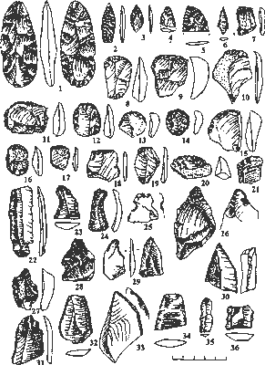
Рис.7. Шаморга IX. Кремневые орудия
ранние типы орудий (резцы, изделия на ножевидных пластинах, скребки со скошенным лезвием и др.), но вместе с тем нет и орудий, характерных для поздних периодов неолита (двусторонне обработанных ножей и проколок с выраженными плечиками, треугольно-черешковых и листовидных наконечников стрел с гранями, отделанными сплошной ретушью).
Керамика
Собранная с поселения керамика по ряду технико-типологических признаков подразделяется на несколько групп. Наиболее древней выглядит керамика с примесью в тесте шамота, украшенная оттисками длинного зубчатого штампа, - 13 фрагментов (рис.8.12,13). Данная керамика сопоставима с посудой позднего этапа верхневолжской культуры [2 (с. 56)]. Несколько фрагментов небольшого размера, украшенных оттисками зубчатого штампа и ямочными вдавлениями, относятся к культуре ямочно-гребенча-той керамики.
Наиболее многочисленную группу представляет керамика с примесью в тесте песка и незначительного количества растительных остатков, о которых можно судить по следам выгоревших волокон. Большинство фрагментов заглажено изнутри зубчатым предметом.
По верхним частям выделяются 20 сосудов, половина которых представлена значительным количеством фрагментов, позволяющим частично восстановить их форму. Сосуды имеют яйцевидное тулово и профилированные в различной степени венчики. По формам венчиков сосуды подразделяются на три основных типа. К первому типу относятся прямые и слабопрофилированные венчики с округлым, реже уплощенным верхним краем (рис.4;5;6.1,2). Для них характерна орнаментация в скорописной, отступающей манере, состоящая из горизонтальных, диагональных, реже вертикальных рядов наколов или оттисков тонкозубчатого штампа, сочетания которых образуют более сложные композиции в виде орнаментальных полос и геометрических фигур, заштрихованных рядами наколов. Преобладают наколы прямоугольной формы, но встречаются также миндалевидные, полулунные, округлые и аморфные. Один венчик украшен пояском ямок, нанесенных полой палочкой (рис.5.2).
Ко второму типу отнесены сосуды с сильно отогнутым наружу венчиком (рис.9). Эти сосуды украшены горизонтальными и диагональными рядами прямоугольных наколов, нанесенных в технике отступающей лопаточки, которые на трех сосудах сочетаются с широкими прочерченными линиями, нанесенными тем же инструментом (рис.9.1,4,5). Один сосуд украшен тремя рядами ямчатых вдавлений (рис.9.2). Характерной особенностью этих сосудов являются следы расчесов от зубчатого предмета на их внешней поверхности.
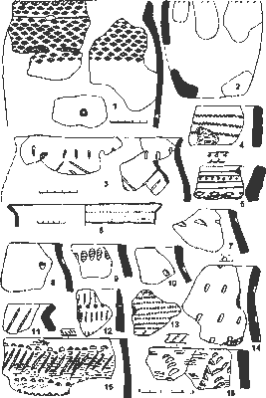
Рис.8. Шаморга IX. Керамика эпох бронзы (1-10,15,16), энеолита (11,14),неолита (12,13)
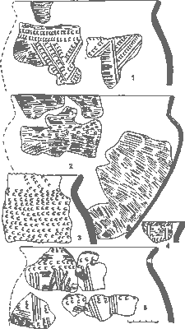
Рис.9. Шаморга IX. Неолитическая керамика
К третьему типу отнесены слабопрофилированные и прямые венчики усложненной формы. У четырех венчиков имеется утолщение в верхней части (рис.6.3,4,12), у одного - выраженный наплыв с внутренней стороны (рис. 6.8). В орнаментации сосудов этого типа используются те же элементы орнамента, что и на керамике первого и второго типов (рис. 6.3-- 6,8,12). Среди оригинальных композиций можно отметить геометрические фигуры подпрямоугольной формы, выполненные рядами наколов (рис.6.6).
Заслуживают внимания также отдельные фрагменты, украшенные спаренными вдавлениями прямоугольной формы (рис.6.9,10), горизонтальными зигзагами из оттисков зубчатого штампа или наколов (рис.6.7,13,14). По системе орнаментации, следам расчесов на внешних стенках к данной группе керамики, возможно, надо отнести еще два сосуда, украшенных рядами вдавлений и оттисками зубчатого штампа (рис.8.15,16). Однако в их тесте отсутствуют растительные примеси, и не исключено, что они относятся к эпохе бронзы.
Описанные выше типы сосудов кроме сходной техники изготовления объединяет использование общих элементов орнамента - горизонтальных и диагональных рядов прямоугольных наколов, нанесенных в отступающей манере. Однако каждый тип характеризуется и определенными особенностями. Почти все сосуды второго типа заглажены снаружи зубчатым предметом. Среди сосудов третьего типа заглаженные экземпляры единичны, а среди первого типа их нет вообще. Более половины сосудов второго типа украшены широкими прочерченными линиями, которые отсутствуют на сосудах третьего типа и единичны на сосудах первого. При этом для посуды первого и третьего типов характерно сочетание зубчатого и накольчатого орнаментов, но на сосудах первого типа оттискам гребенки отводится большее место, причем отпечатки штампа в ряде случаев наносились в скорописной, отступающей манере и членение на зубцы на оттисках прослеживается с трудом. Таким образом, хотя внутреннее единство описанного комплекса керамики не вызывает сомнений, в его материалах наблюдается сочетание двух различных традиций.
Форма венчиков первого типа характерна для поздненеолитических древностей: Верхнего Поднепровья [3 (табл.47:10,18)], бассейна Десны [4 (табл.49:37)], Среднего Поволжья [5 (с.44, рис.16:2; с.57, рис.24)], а также ряда других территорий - и ее можно считать одним из стадиальных признаков позднего неолита. Достаточно развитой облик имеют и орнаментальные композиции, состоящие из наколов, нанесенных в технике отступающей лопаточки, и оттисков зубчатого штампа. Подобная система орнаментации ближайшие территориальные аналогии находит в поздней керамике среднедонской культуры [6 (с.84, рис.12, с.138)]. Следует только отметить, что для среднедонской керамики характерен стандартный набор наколов треугольной, скобковидной и трапециевидной форм, кото-
рых нет в керамике поселения Шаморга. Отличия также наблюдаются в формах венчиков, в ином составе керамического теста, в использовании метода косой стыковки глиняных лент при изготовлении среднедонской керамики. Следовательно, данные комплексы далеко не тождественны и определенное сходство между ними, видимо, объясняется факторами стадиального характера, а также общей принадлежностью к лесостепной культурно-исторической области распространения накольчатой керамики.
Форма сосудов второго типа, имеющих сильно отогнутый наружу венчик, находит аналогии в керамике среднестоговской культуры [7 (с.122--123, рис.16-17)]. Нельзя не отметить, что недавно керамика среднестогов-ского облика, украшенная оттисками зубчатого штампа, наколами и прочерченными линиями, с густыми следами расчесов на внешней поверхности была выделена А.И.Королевым на территории Примокшанья [8(с.128-129,138-140)]. Однако в орнаментальных композициях шаморг-ской и среднестоговской керамики больше различий, нежели общих черт. Подобное несоответствие между формами венчиков и их орнаментацией отмечается А.Т.Синюком в керамике Черкасской стоянки, на которой воротничковые, энеолитического облика сосуды украшены накольчатыми композициями, типичными для неолитической посуды Среднего Дона [6 (с.85-87)]. Происхождение данной керамики А.Т.Синюк и И.Б.Васильев объясняют результатами взаимодействия населения среднедонской культуры с энеолитическими племенами среднестоговской и, возможно, репинской культур [7(с.120)]. Вероятно, подобное утверждение справедливо и для керамики поселения Шаморга, что подтверждается наличием ряда параллелей в орнаментации шаморгской и черкасской керамики.
Форма слабопрофилированных венчиков третьего типа, имеющих незначительное утолщение в верхней части, также находит аналогии в керамике среднестоговского облика. Подобные венчики типичны для посуды-поселения Имерка 8 [8 (с.139-140)]. А форма венчика с приострен-ным срезом (рис.9.4) аналогична форме венчиков репинской культуры [7(с.124,рис.18)].
Ряд параллелей сосуды третьего и, в какой-то степени, второго типов находят в материалах А.С.Смирнова по бассейнам Десны и Верхней Оки, где описана керамика, содержащая в тесте примесь песка с незначительными добавками органики, со стенками, покрытыми изнутри расчесами зубчатого предмета. Сосуды имеют цилиндрическое или расширенное горло и орнаментированы рядами ямчатых и широких отступающих вдавлений, наряду с которыми используются и короткие прочерки, редко - оттиски зубчатого штампа [9 (с.81-82)]. Данную керамику А.С.Смирнов включает в западный локальный вариант репинской культуры [9 (с.82)], хотя она и не обладает всем комплексом репинских признаков.
Такие черты шаморгской керамики, как преобладание накольчатой орнаментации и примеси песка в керамическом тесте, также находят
аналогии в керамике памятников западного ареала мариупольской культурно-исторической области [10 (с.ЗО)].
Наконец, орнаментация и форма одного венчика, имеющего выраженный наплыв с внутренней стороны (рис.6.8), находят близкие аналогии в керамике имерской культуры [8 (с.126, рис.6:!)]. Весьма характерна для имерской керамики и орнаментация из рядов прямоугольных вдавлений, которыми уерашен еще один сосуд (рис.6.6); много общего и в технологии приготовления керамического теста. К сожалению, ограниченность источниковедческой базы пока не позволяет нам дать ответ о причинах подобного сходства.
Суммируя изложенное, можно констатировать, что описанная выше керамика не находит полных аналогов в материалах известных доселе памятников. Поэтому можно поставить вопрос о выделении особого шаморгского типа керамики, происхождение которого, видимо, следует связывать с развитием специфических керамических традиций на севере лесостепного ареала накольчатой керамики отдельными группами неолитического населения, испытавшими на себе существенное влияние со стороны раннеэнеолитических культур.
Следует отметить, что для энеолитических культур лесостепного Дона характерна кварцитовая индустрия. Отсутствие кварцитовых орудий на Шаморге IX свидетельствует о преобладании местных признаков в культуре населения этого памятника. Вероятно, влияние энеолитического населения Дона на материальную культуру местного населения осуществлялось в опосредованной форме через какие-то промежуточные звенья.
Таким образом, шаморгские материалы дополняют картину взаимодействия населения южных раннеэнеолитических культур с неолитическими племенами севера лесостепной зоны и, вероятно, находятся в едином хронологическом ряду с материалами таких памятников, как стоянка Пионерская на Десне [9 (с.81)], Черкасская стоянка на Среднем Дону [77 (с.120)], Русский Азибей в Прикамье [11 (с.18-20)], Шапкино на р.Вороне [12 (с.124-125)].
К следующей группе керамики относится ряд фрагментов с примесью в тесте значительного количества растительных остатков. По верхним частям выделяются три сосуда, украшенных овальными вдавлениями и оттисками зубчатого штампа (рис.8.11,14). Подобная керамика характерна для волосовской культуры развитого облика.
В керамике примокшанской культуры находит аналогии развал сосуда, украшенного оттисками ромбической формы (рис.8.1). Прямоугольными оттисками, образующими ромбические фигуры, орнаментировано еще несколько фрагментов. Характерной особенностью этой керамики являются следы ворсинок, выгоревших при обжиге.
К абашевской культуре, вероятно, относится фрагмент венчика с резко отогнутой наружу верхней частью (рис.8.6).
Наиболее представительна среди керамики эпохи бронзы серия фрагментов, украшенных рядами вдавлений различной формы. По верхним частям выделяются 5 сосудов (рис.8.7,8,10). Сюда же следует отнести сосуды, украшенные ломаными прочерченными линиями (рис.8.3), вдавлениями перевитой веревочки (рис. 8.4) и оттисками овального штампа (рис.8.9). Один из сосудов, орнаментированный насечками по венчику, восстанавливается практически полностью. Это небольшой сосуд, имеющий баночную форму (рис.8.2). Аналогии данной керамики имеются в посуде поздняковской культуры рязанского Поочья [13 (с.94-98)].

ЛИТЕРАТУРА
1. Синюк А.Т.,Козимирчук И.А. Некоторые аспекты изучения абашевской культуры // Древние индоиранские культуры Волго-Уралья. -Самара, 1995.
2. Костылева Е.Л. Ранненеолитическая керамика Верхнего Поволжья // Тверской археологический сборник. - Тверь, 1994.
3. Тюрина И.М. Некоторые данные о неолитических племенах Верхнего Поднепровья // Материалы и исследования по археологии СССР. - 1973. - № 172.
4. Левенок В.П. Неолитические племена лесостепной зоны Европейской части СССР // Материалы и исследования по археологии СССР. -1973. - № 172.
5. Никитин В.В. Каменный век Марийского края: Тр. Марийской археологической экспедиции. - Йошкар-Ола. - 1996. - T.IV.
6. Синюк А.Т. Население бассейна Дона в эпоху неолита. - Воронеж, 1986.
7. Васильев И.Б., Синюк А.Т. Черкасская стоянка на Среднем Дону // Эпоха меди юга Восточной Европы. - Куйбышев, 1984.
8. Королев А.И. Многослойное поселение Имерка 8 на р.Вад // Исто-рико-археологические изыскания: Научи, тр. молодых ученых. - Самара. -1996. - Вып.1.
9. Смирнов А.С. Неолит Верхней и Средней Десны. - М., 1991.
10. Васильев И.Б. Энеолит лесостепного Поволжья // Энеолит Восточной Европы. - Куйбышев, 1980.
11. Габяшев Р.С. Культурно-хронологические группы в энеолите Нижнего Прикамья // Памятники древней истории Волго-Камья. -Казань, 1994.
12. Хреков А.А. О воротничковой керамике с гребенчато-ямочной орнаментацией//Археология восточно-европейской степи. - Саратов, 1989.
13. Челяпов В.П. Засеченская II стоянка // Древние памятники Окского бассейна. - Рязань, 1993.

Вернуться к списку статей сборника

